Конспект НОД по рисованию ладошками

в первой младшей группе «Птички»

Пример
Цель: формировать навык рисования ладошками. Уточнять и закреплять знание цветов. Формировать интересы и положительное отношение к рисованию. Развивать бытовые навыки.

Техника: оттиск - ладошкой.
Программное содержание:

1. Учить детей рисовать птицу нетрадиционным способом оттиск - ладошкой, располагать изображение по центру листа бумаги.
2. Развивать память, воображение, логическое мышление,
творческие способности: чувство цвета, фантазию.
3. Воспитывать эмоционально - положительное отношение к рисованию, стремление к достижению результата.

Материалы к занятию:

Для воспитателя: Иллюстрация с изображением птиц, альбомный лист,
гуашь, кисть, салфетка, тазик с водой.
Для детей: Альбомный лист, гуашь, кисточки, салфетки.

Ход занятия.
Воспитатель: Ребята, покажите свои ладошки, погладьте их, похлопайте в ладоши, закройте ладошками свои глазки, потрите ладошками свои щечки. Вот сколько дел умеют делать ваши ладошки. А еще ладошками можно рисовать птичек. (Дети садятся за столы.)
Воспитатель: Молодцы, ребята! Отгадайте загадки, про каких птиц говорится!
Окраской — сероватая,
Повадкой — вороватая,
Крикунья хрипловатая.
Известная персона
По имени. (ворона)

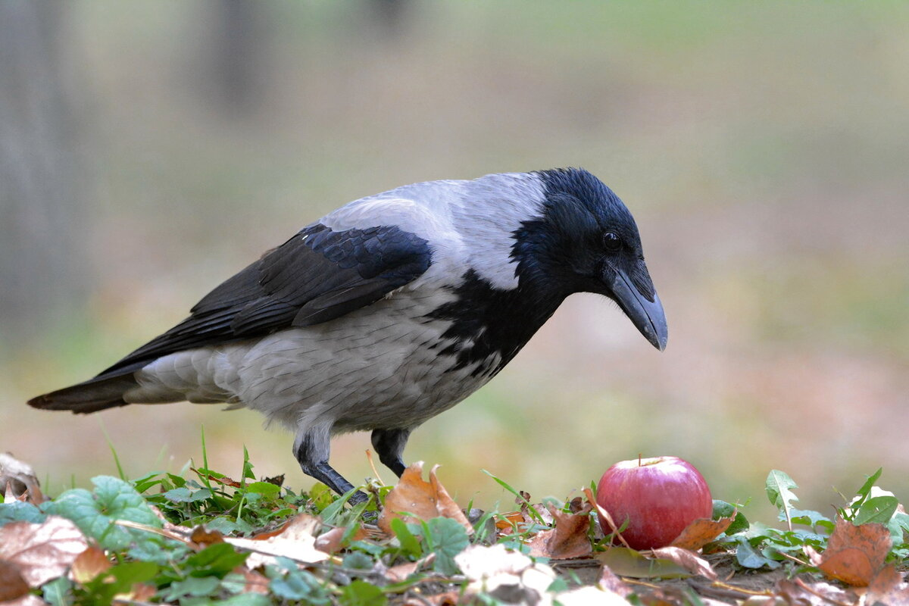

Маленький мальчишка,
В сером армячишке
По дворам шныряет,
Крохи собирает.
В поле ночует,
Коноплю ворует. (воробей)

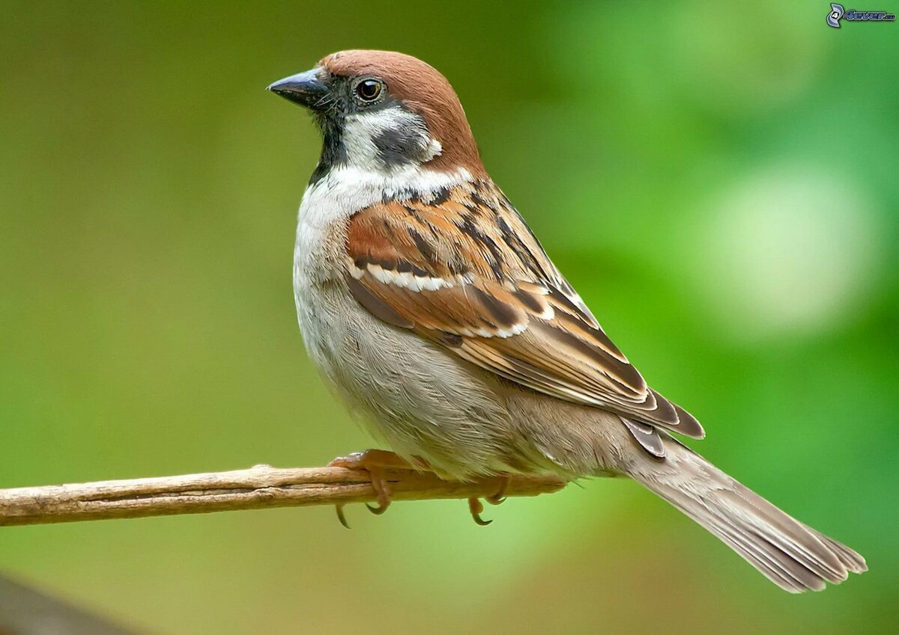

Синяя косынка, темненькая спинка.
Маленькая птичка, звать её. (синичка)

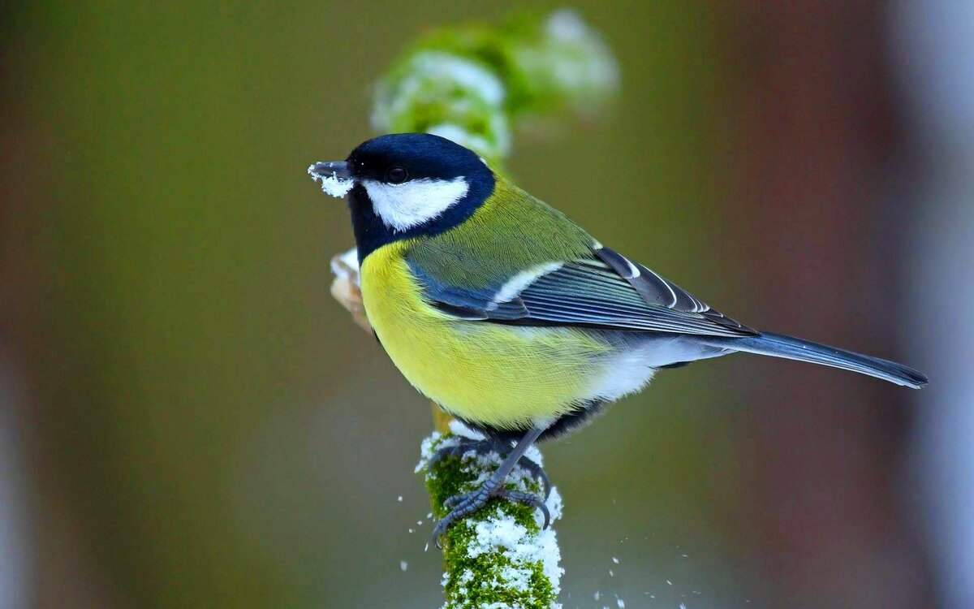

Воспитатель: Молодцы! Будем рисовать птичку. Перед тем, как рисовать поиграем нашими пальчиками (сделать пальчиковую гимнастику.

На ладонь посадим птичку, (на ладонь ставим кулачок)
Кормим миленькую птичку, (вытянули ладошку, а на другой руке соединили все пальчики и бьем по ладошке)
Птичка зёрнышки клюёт,
Деткам песенки поёт:
«Тень, тень, тень,
Я летаю целый день. (махи руками)

Воспитатель:

Нарисуем небольшой круг –это будет голова. У круга нарисуем галочку-это клюв.

На ладошки наносим краску, прикладываем ладошки к листу бумаги близко к голове нашей будущей птички.
Прижали крепко-крепко и резко подняли вверх. Вот и получились крылья у птички.

После того как сделали крылья, рисуем хвост. Наносим на кисть краску можно нарисовать пальчиком и рисуем три полосочки от крыльев нашей птицы (от больших пальцев, смотрите рисунок ниже.)

Вот и получились птичка. (Вымыли руки)

